****

**Control de cambios.**

**(15/07/2019)**

1. En el menú de Inicio.htm se maqueta la opción cuando no hay coches cargados y permitir que se añada un coche.

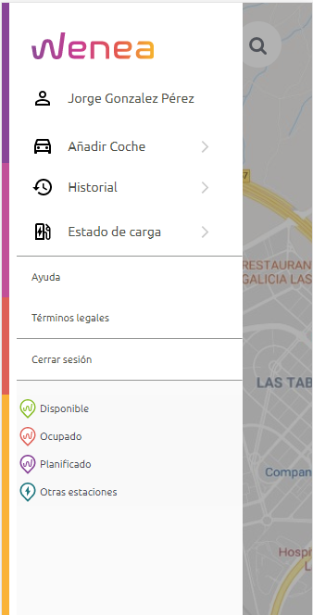

* Inicio.html
* Main.js
* Styles.css

1. Se comentan todas las líneas de la función que pinta el circulo de carga.

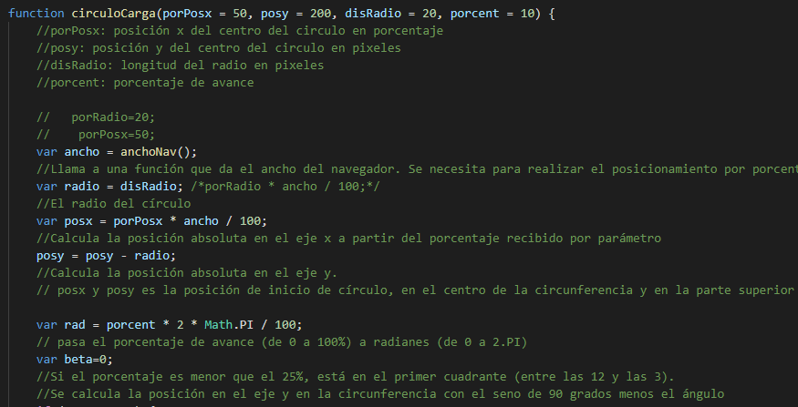

* Circulo.js

|  |  |  |  |  |
| --- | --- | --- | --- | --- |
|  |  | **En la maqueta** | **En la APP** | **Comentario** |
| 1 | Caso 4 – 4.png  Es la pantalla donde se ven las tarjetas que tiene el usuario.  **Desaparece “Tarjeta favorita”** | D:\Dropbox\Wenea\Tutorial\Caso 4 Modificar tarjeta\4_MediosPago.png | D:\Dropbox\Wenea\maqueta20190706\assets\images\app\fotos_wenea_ayuda\photo_2019-07-05_13-08-17.jpg | Javi: Entiendo que puede haber varias tarjetas y que solo desaparece la de poderse hacer favorita. ¿es así? |
| 2 | Caso 4 – 5.png  Lista de tarjetas del usuario con una desplegada  **Desaparece “Tarjeta favorita”** | D:\Dropbox\Wenea\Tutorial\Caso 4 Modificar tarjeta\5_MediosPagoDesplegado.png | D:\Dropbox\Wenea\maqueta20190706\assets\images\app\fotos_wenea_ayuda\photo_2019-07-05_13-08-50.jpg |  |
| 3 | Caso 3 – 4.png  Alta de vehículos.  **Desaparece “Solo compatibles con mi coche”** | D:\Dropbox\Wenea\Tutorial\Caso 3 Añadir Coche\4_vehiculos.png | D:\Dropbox\Wenea\maqueta20190706\assets\images\app\fotos_wenea_ayuda\photo_2019-07-05_13-08-55.jpg | Javi: Cambiado en el tutorial del Caso 3. |
| 4 | Caso 6 – 3.png  Seleccionar el cargador después de haber seleccionado el conector  Son iguales | D:\Dropbox\Wenea\Tutorial\Caso 6 Hacer Carga\3_Cargador.png | D:\Dropbox\Wenea\maqueta20190706\assets\images\app\fotos_wenea_ayuda\photo_2019-07-05_13-08-58.jpg | Javi: Cambiado en el tutorial del Caso6 |
| 5 | Caso 1 – 5.png  Alta del registro el usuario  No se repite el email.  “Register” está en Ingles. Está fuera de marca | D:\Dropbox\Wenea\Tutorial\Caso 1 Alta\5_NuevoAlta.png | D:\Dropbox\Wenea\maqueta20190706\assets\images\app\fotos_wenea_ayuda\photo_2019-07-05_13-09-00.jpg | Javi: Habría que corregir su aspecto antes de meterlo en el tutorial |
| 6 | Caso 5 – 3.png  Se muestran en solo lectura los datos personales  Es igual | D:\Dropbox\Wenea\Tutorial\Caso 5 Eliminar Coche\3_DatosPersonales.png | D:\Dropbox\Wenea\maqueta20190706\assets\images\app\fotos_wenea_ayuda\photo_2019-07-05_13-09-04.jpg | Javi: Al ser igual no se cambia en el tutorial |
| 7 | Caso 1 – 4.png  Pantalla de Login | D:\Dropbox\Wenea\Tutorial\Caso 1 Alta\4_login.png | D:\Dropbox\Wenea\maqueta20190706\assets\images\app\fotos_wenea_ayuda\photo_2019-07-05_13-09-07.jpg | Javi: Esta es una de las pantallas que creo que está pendiente de ver lo que se puede cambiar el estilo. |
| 8 | Caso 6 – 4.png  Selección de la carga | No está en el tutorial | D:\Dropbox\Wenea\maqueta20190706\assets\images\app\fotos_wenea_ayuda\photo_2019-07-05_13-09-10.jpg | Javi: Cambiado en el Caso 6 |
| 9 | Caso 3 – 4.png  Alta de vehículos.  **Desaparece “Solo compatibles con mi coche”** | D:\Dropbox\Wenea\Tutorial\Caso 3 Añadir Coche\4_vehiculos.png | D:\Dropbox\Wenea\maqueta20190706\assets\images\app\fotos_wenea_ayuda\photo_2019-07-05_13-09-13.jpg | Javi: Cambiado en el Caso 3. |
| 10 | Pantalla de inicio  **Es igual** | D:\Dropbox\Wenea\Tutorial\Caso 2 Iniciar\2_inicio.png | D:\Dropbox\Wenea\maqueta20190706\assets\images\app\fotos_wenea_ayuda\photo_2019-07-05_13-09-15.jpg | Javi: No se cambia ya que es igual que en la maqueta |
| 11 | Caso 1 – 3.png  Menú de un usuario no conectado  **Es igual** | D:\Dropbox\Wenea\Tutorial\Caso 1 Alta\3_InicioMenuDesplegadoNoConectado.png | D:\Dropbox\Wenea\maqueta20190706\assets\images\app\fotos_wenea_ayuda\photo_2019-07-05_13-09-18.jpg | Javi: Esta pantalla tiene errores en la APP. En el menú no están las rayas horizontales y deja un margen blanco a la derecha |
| 12 | Caso 4 – 6.png  Caso 1 – 7.png  Alta de tarjeta de crédito  **Cambia la forma de introducir la tarjeta** | D:\Dropbox\Wenea\Tutorial\Caso 1 Alta\7_MedioPago.png | D:\Dropbox\Wenea\maqueta20190706\assets\images\app\fotos_wenea_ayuda\photo_2019-07-05_13-09-21.jpg | Javi: Tiene un aspecto fuera de marca. Me imagino que será de las pantallas que se intentará cambiar el aspecto |
| 13 | ¿Caso 4 – 5.png? | D:\Dropbox\Wenea\Tutorial\Caso 4 Modificar tarjeta\5_MediosPagoDesplegado.png | D:\Dropbox\Wenea\maqueta20190706\assets\images\app\fotos_wenea_ayuda\photo_2019-07-05_13-09-23.jpg | Javi: No sé en qué momento sale esto, si es cuando se da sobre añadir la tarjeta |
| 14 | Caso 6 – 2.png  Selección de una estación en el mapa |  | D:\Dropbox\Wenea\maqueta20190706\assets\images\app\fotos_wenea_ayuda\photo_2019-07-05_13-09-26.jpg | Javi: Cambiado en el Caso 6 |
| 15 | Caso 4 – 4.png  Pantalla que se ve cuando no hay ninguna tarjeta dada de alta para el usuario  **No hay tarjeta favorita** | D:\Dropbox\Wenea\Tutorial\Caso 4 Modificar tarjeta\4_MediosPago.png | D:\Dropbox\Wenea\maqueta20190706\assets\images\app\fotos_wenea_ayuda\photo_2019-07-05_13-09-28.jpg | Javi: Esta pantalla no está en el tutorial |
| 16 | Caso 3 – 2.png  Caso 4 – 2.png  Caso 5 – 2.png  Caso 7 – 2.png  Menú de un usuario conectado  **Desaparece “Estado de carga”** | D:\Dropbox\Wenea\Tutorial\Caso 4 Modificar tarjeta\2_InicioMenuDesplegadoNoConectado.png | D:\Dropbox\Wenea\maqueta20190706\assets\images\app\fotos_wenea_ayuda\photo_2019-07-05_13-09-31.jpg | Javi: Esta pantalla tiene errores, no tiene las rayas horizontales y tiene un margen blanco a la derecha |
| 17 | Caso 1 – 6.png  Introducción de datos personales  **Es igual** | D:\Dropbox\Wenea\Tutorial\Caso 1 Alta\6_DatosPersonales.png | D:\Dropbox\Wenea\maqueta20190706\assets\images\app\fotos_wenea_ayuda\photo_2019-07-05_13-09-33.jpg | Javi: No se cambia en el tutorial porque es igual. Tiene un texto por encima de “Nombre” que habría que quitar.  No debe poner “Documento DNI” sino “Documento de Identidad” |
| 18 | Caso 5 – 5.png  Selección de vehículos ampliado  **Está igual** | D:\Dropbox\Wenea\Tutorial\Caso 5 Eliminar Coche\5_coches desplegado.png | D:\Dropbox\Wenea\maqueta20190706\assets\images\app\fotos_wenea_ayuda\photo_2019-07-05_13-09-37.jpg | Javi: Está igual, no se cambia en el tutorial.  Tiene una falta de ortografía. “Vehículos” en la cabecera no lleva la tilde |
| 19 | Caso 6 – 4.png  Pantalla de aviso para conectar el coche | **D:\Dropbox\Wenea\Tutorial\Caso 6 Hacer Carga\5_IniciarCarga.png** | D:\Dropbox\Wenea\maqueta20190706\assets\images\app\fotos_wenea_ayuda\photo_2019-07-05_13-09-40.jpg | Javi: Está igual, no se cambia  Se debe cambiar el texto de la APP y poner el de la maqueta.  En el botón de “Iniciar Carga” se debe quitar la “C” mayúscula de “Carga” |
| 20 | Caso 1 – 6.png  Modificación de datos personales  **Es igual** |  | D:\Dropbox\Wenea\maqueta20190706\assets\images\app\fotos_wenea_ayuda\photo_2019-07-05_13-09-42.jpg | Javi: Está igual, no se cambia  Es la misma que se ha visto antes, pero sin el check. ¿Es la misma o es otra? |